Приложение к приказу от 22.12.2022 № 532
Тематический банк заданий, направленный на формирование и оценку функциональной грамотности
Русский язык. Школа России автор Канакина В.П. Горецкий В.Г.) 3 класс.
Класс | Вид функциональной грамотности | Наименование раздела, при изучении которого используется задание | Содержание (печатный вариант задания или активная ссылка для перехода на конкретное задание)
3 | Креативное мышление  .Совершенствование коммуникатив-ных умений и культуры речи, обеспечивающих владение русским литературным языком в разных ситуациях его использования; | Развитие речи. Правописа-ние основных орфограмм.  Лексическое значение слова. | Задание 1. Вставьте пропущенные буквы, выдели корень.  ХОЛМ - х...лмы, х...лмистый.  ЛЕС - л...сник, л...сной.  ЗВОН - зв...нить, зв...нок.  САД - с...довый, с...довник.  СКРИП - скр...петь, скр...пучий.  Задание 2. Игра «Волшебник». Образуй слова, подобрав нужный суффикс.  Терем - __________________  Дождь -__________________  Вагон - __________________  Куст - ___________________  Ком - ____________________  День - ___________________  Зверь - ___________________  Дым - ____________________  Задание 3. Вставь пропущенные окончания прилагательных.  Ранн___ весна  ая ее  яя ое  ый ий  ые ие  Син___ небо  Быстр____ ручей  Красн____ солнце  Син____ подснежник  Красив___ лента  Хрустальн___ тарелки  Мелк___ капли (дождя)  Задание 4. Какие русские фразеологизмы изображены на этих рисунках? Подпиши.  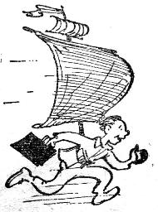________________________________________  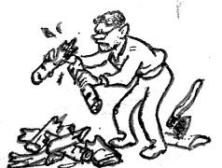________________________________________  ________________________________________  ________________________________________  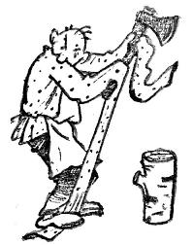_________________________________________  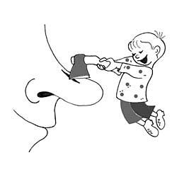_________________________________________  ________________________________________  ________________________________________  ________________________________________  ________________________________________  _________________________________________  _________________________________________  Задание 5. Прочитайте предложения. Замените подчеркнутые слова фразеологизмами. Дополни предложения.  Вера Сергеевна объясняла решение задачи, но Петя не слушал.  Ира узнала, что поездка откладывается, и загрустила.  Кирилл целый день бездельничал.  Мы догадывались, что он нас обманывает.  Первого сентября Зоя проснулась очень рано.  ____________________________________________________________________________________________________________________________________________________________________________________________________________________________________________________________________________________________________________________________________________________________________________________________________________________________________________________________________________________________________________________________________________________________________________________________________________________________________________________________________________________________________________________________________________________________________________________________________________________________________________________________________________________________________________________________________________________________  Справочный материал: повесить нос; водить за нос; ни свет, ни заря; бить баклуши; пропустить мимо ушей.  Задание 6. Прочитай фразеологизмы. О чём они? Напиши современные словосочетания.  Повесил нос – ____________________________¬¬¬____________________  Водить за нос –_______________________________________________  Ни свет ни заря –______________________________________________  Бить баклуши –________________________________________________  Пропустить мимо ушей –_______________________________________  Задание 7. Соотнесите антонимы:  Быстрый Богатый  Весёлый Смеяться  Глухой Медленный  Плакать Грустный  Бедный Звонкий  Задание 8. Подчеркните из списка пары слов, которые относятся к антонимам.  Быстрый – Медленный  Быстрый – Скорый  Тепло – Холодно  Охранять – Стеречь  Грязно – Чисто  Радоваться – Веселиться  Далёкий — Близкий  Умный – Вежливый  Прямой — Кривой  Задание 9. Подберите к данным словам антонимы:  Добро – ____________________________________  Большой – __________________________________  Сладкий – ___________________________________  Длинный – __________________________________  Свет – ______________________________________  Правда – ____________________________________  Тяжёлый – ___________________________________  Шумный – ___________________________________  Старый – ____________________________________  Яркий – _____________________________________  Родной – _____________________________________  Больной – ____________________________________  Задание 10. Найди начало и конец пословицы и соедини их линией.  БЕЗ БЕДЫ  НЕТ РАССТОЯНИЯ.  ДЛЯ ДРУЖБЫ  ДОРОЖЕ БОГАТСТВА.  ДРУЖБА И БРАТСТВО  А ТОВАРИЩА ВЫРУЧАЙ.  САМ ПРОПАДАЙ,  ДРУГА НЕ УЗНАЕШЬ.  Задание 11. Прочитай стихотворные строки, впиши пропущенные слова и поставь в них ударение.  Если есть в тебе таланты,  Завяжи на праздник ____________.  Красит здания маляр,  Мебель делает _________________.  Слово __________________ я прочту  С ударением на «у».  А у нашей Марфы  Все в полоску __________________.  Мама сына баловала,  Только ___________________ не давала.  Задание 12. Рассмотри фотографию и изучи подпись. Письменно ответь на вопросы.  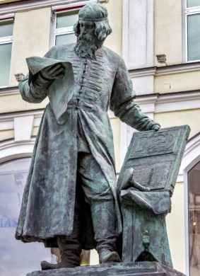  Памятник первопечатнику Ивану Федорову в Москве, установленный 12 октября 1909 году перед зданием Синодальной типографии (бывшего печатного двора)  Кому был установлен этот памятник? _______________________________________________________________________  Когда был установлен памятник? _______________________________________________________________________  В какой стране был установлен этот памятник? _______________________________________________________________________  В каком городе был установлен памятник? _______________________________________________________________________  В каком месте установлен памятник? _______________________________________________________________________  Задание 13. Прочитай слова в первом столбце. Образуй от них новые слова с помощью суффиксов и запиши их.  Слова -К- -ЕНЬК- (-ОНЬК-) -ИЩ-  Нога  Рыба  Берёза  Трава  Задание 14. Образуй от данных слов названия профессий и запиши их. Определи, с помощью, каких суффиксов  это удалось сделать, выдели их.  Писать Преподавать  Учить Трактор  Водить Связь  Строить Пианино  Спасать Журнал  Машина Такси  Задание 15. Прочитай отрывок из стихотворения Т. Лисенковой «Матрёшка».  Какую характеристику автор даёт матрёшкам? Раскрась матрёшку.  У семёновских матрёшек  Сарафанчики в горошек,  Разноцветные платочки,  Нарумяненные щёчки.  Веселушки, хохотушки  Деревянные подружки.  Любят в прятки поиграть  И попеть, и поплясать.  Не нарадуется взгляд,  Если выстроятся в ряд,  А попрячутся друг в дружку-  Видишь старшую подружку.  Миловидны, простодушны,  Так улыбчивы, радушны  Наши русские матрёшки  И загадочны немножко.  Кто в гостях у нас бывал  И матрёшек не видал,  Тот и матушку Россию До конца не разгадал  .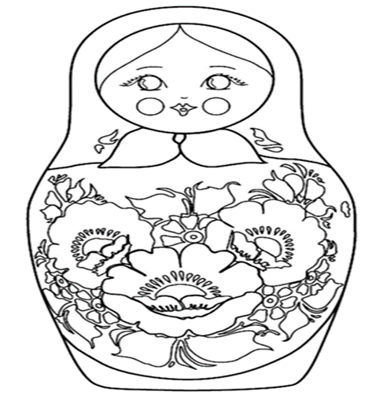  Задание 16. Из перепутанных слов восстанови и запиши предложения.  Стояла, малыши, морозная, надели, погода, валенки.  Мы, бабушка, ходили, испекла, в, пироги, лес.  _______________________________________________________________________________________________________________________________________________________________________________________________________________________________________  _____________________________________________________________________________  Задание 17. Составь и запиши одно – два предложения о любимой игрушке.  _______________________________________________________________________________________________________________________________________________________________________________________________________________________________________  Задание 18. Составь и запиши два – три предложения о любимом времени года.  ____________________________________________________________________________________________________________________________________________________________________________________________________________________________________________________________________________________________________________________  Задание 19. Прочитай. Спиши предложения. Напиши, сколько слов в каждом предложении.  Щенок Тузик бегает за курами. Богатый урожай созрел в саду. Мы с ребятами гуляли. Пошёл первый снег.  _________________________________________________________________________________________________________________________________________________________________________________________________________________________________________________________________________________________________________________________________________________________________________________________________  Задание 20. Замени одну букву и запиши новые слова.  Коза –_______________________________  Палка –______________________________  Рога – _______________________________  Дом – _______________________________  Печка – ______________________________  Сода –________________________________  Задание 21. Отгадай загадку и выпиши слова со слогом ки.  Вот иголки и булавки  Выползают из-под лавки.  На меня они глядят,  Молока они хотят.  __________________________________________________________________________________________________________________________________________________________  Задание 22. Первые звуки замени парными звонкими. Запиши новые слова.  Кол, кости, шар, Сима, почка, точка.  __________________________________________________________________________________________________________________________________________________________  Задание 23. Спиши слова, разделяя их на слоги.  Шары, фонарь, воробей, машина, рама, улитка, радуга, ракушка, картина, школа, огурец, пароход, павлин.  _____________________________________________________________________________ _______________________________________________________________________________________________________________________________________________________________________________________________________________________________________  Задание 24. Запиши слова, которые начинаются с согласного звука, а затем с гласного.  Качели, астра, ручка, телефон, утка, хлеб, икра, бумага, карандаш.  _______________________________________________________________________________________________________________________________________________________________________________________________________________________________________  Задание 25. Выпиши из текста имена собственные.  Меня зовут Марина. Марина Галкина читает книгу. Папу зовут Олег Иванович. Анна Краснова пишет. А Даша Маркелова рисует карандашами.  _______________________________________________________________________________________________________________________________________________________________________________________________________________________________________  Задание 26. Закончи и запиши предложения.  Я живу в городе __________________________  В нашем городе течёт река _________________  Мой дом стоит на улице ___________________  Я учусь в школе под номером ______________  Задание 27. Расставь слова в алфавитном порядке и спиши.  Молоток, клещи, лопата, ножницы, грабли, топор, рубанок, акация, улыбка, магазин, иней, сковорода, щавель, рюкзак, пенал, чайник.  ___________________________________________________________________________________________________________________________________________________________________________________________________________________________________________________________________________________  Задание 28. Запиши слова на указанную букву.  М  М  М  М  М  Л  Л  Л  Л  Л  Задание 29. Разгадай кроссворд на тему «Дни недели». Запиши слова. Какое главное слово у тебя получилось?  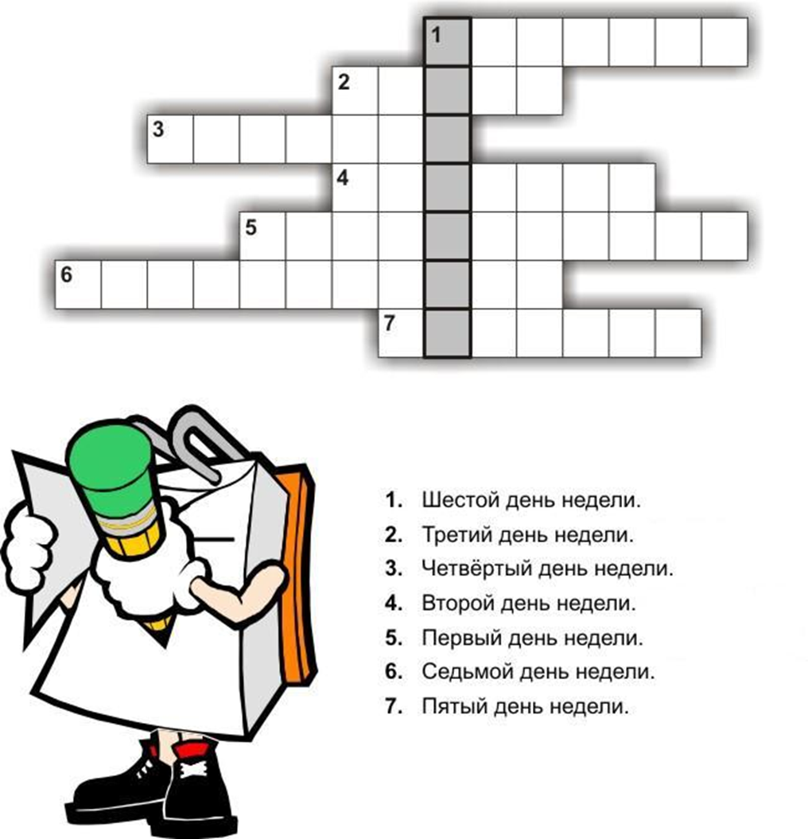  Задание 30. Спиши. Вставь в слова пропущенные буквы.  Ул…ца, п…нал, Ро…ия, к…ртина, д…журный, кв…драт, М…сква, ябл…ко, д…ван, к…нфета, кист...чка, кар…ндаш, тел…фон, д…рога, л…пата.  Задание 31. Напиши слова по образцу:  светло – светлый  весело - __________________________________  хорошо - _________________________________  быстро - __________________________________  вежливо - _________________________________  прилежно - ________________________________  красиво - __________________________________  Задание 32. Вместо пропусков впиши слова. Озаглавь текст.  __________________________  Ночью ударил сильный _________ . Он сковал лужи на _____ и ______ . ______ ветер гулял по лесу. Холодно стало _____ . _______ спрятались в гнёздышки. Там птичкам тепло. ______ стали готовить ________ для птиц.  Слова для справок: мороз, дорожка, тропинка, холодный, птицы, они, ребята, кормушки.  Задание 33. Реши ребусы. Запиши слова, которые у тебя получились.  __________________________________________________________________________________________________________________________________________________________  Задание 34. Вставь в слова нужную гласную букву. Поставь в словах ударения.  а К…стрюля о  а К…мната о  а К…гда о  а К…нечно о  а К…стёр о  а К…стюм о  е Л…герь и  е Л…мон и  Задание 35. Составь предложения из слов, озаглавь и запиши текст.  Осторожный, и, лиса, зверь, хитрый.  На, длинная, шерсть, и, пушистая, ней.  Красивая, у, мордочка, лисы.  Хорош, хвост, особенно.  Рыжими, на, переливается, солнце, она, искрами.  _________________________________  ___________________________________________________________________________________________________________________________________________________________________________________________________________________________________________________________________________________________________________________________________________________________________________________________________________________________________________________________________________________________________________________________________________________________  Задание 36. Составь предложения из слов и запиши текст.  Подарок.  щенка, на, подарили, день, Петьке, рождения.  подарок, это, дорогой, был, самый.  о, мечтает, ведь, собаке, каждый.  говорил, в, о, школе, своём, Петька, дружке, только, и, маленьком.  Торопыгой, назвал, его, он.  стал, откликаться, имя, на, щенок, сразу, это.  голос, и, он, к, спешил, хозяину, подавал.  в, пришлось, гости, напроситься.  пакет, колбасы, кошку, я, в, и, положил, кусок, плюшевую.  погоняется, ней, Торопыга, за, пусть.  ________________________________  _____________________________________________________________________________________________________________________________________________________________________________________________________________________________________________________________________________________________________________________________________________________________________________________________________________________________________________________________________________________________________________________________________________________________________________________________________________________________________________________________________________________________________________________  Задание 37. Прочитай. Пронумеруй предложения по порядку, чтобы получился текст. Спиши текст.  __На ней растут цветы. __Большие цветы золотыми головками качают. __Есть у нас во дворе клумба. __  Эти маленькие цветы очень похожи на бабочек. __А маленькие цветы лепестками машут. __Это так красиво!  ____________________________________________________________________________________________________________________________________________________________________________________________________________________________________________________________________________________________________________________  Задание 38. Реши кроссворд. Впиши слова. 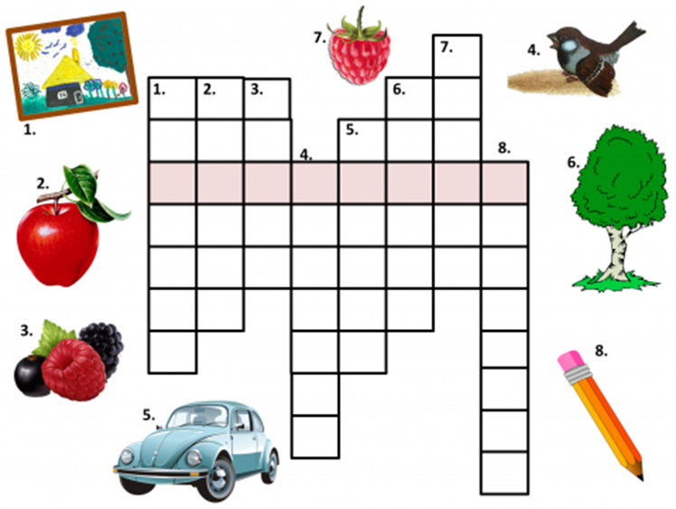  Задание 39. Игра со словами «Буквенный веер». Рассмотри образец. Допиши буквы, чтобы получились разные слова.  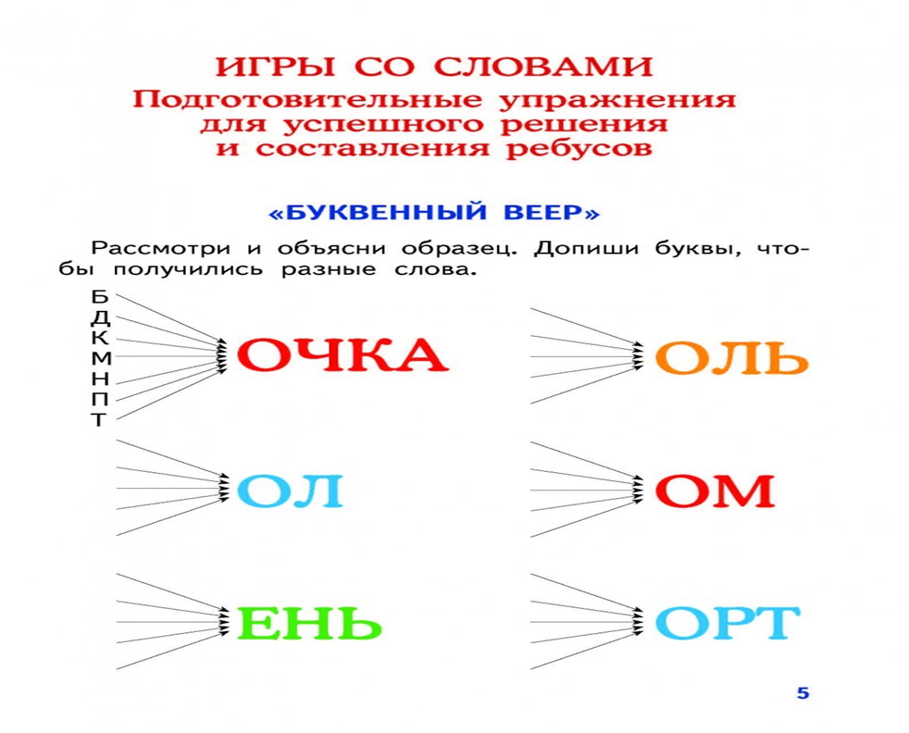  Задание 40. РУССКАЯ РАСКРАСКА «СОВА».  Отрабатывает знания на сочетания «жи-ши, ча-ща, чу-щу».  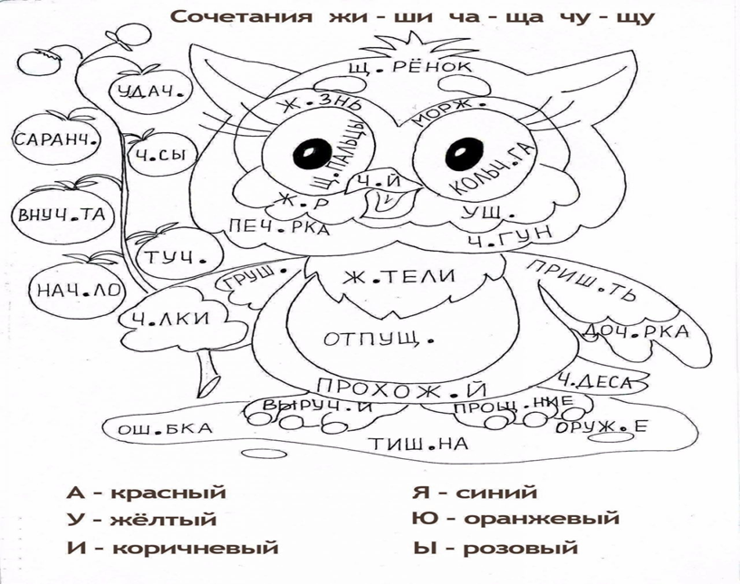
 | Креативное мышление |  | Упражнения, направленные на развитие чувства языка и стремления совершенствовать собственную языковую культуру [3].  1) Упражнения, стимулирующие развитие чуткости и внимания к языку; осознание богатства, красоты и выразительности русского языка.  а) Упражнение на понимание такого явления языка, как многозначность.  Догадайся, почему названы одним и тем же словом:  1) часть дерева, часть зуба, часть слова;  2) часть руки, часть ягодного растения, инструмент маляра или художника.  Если затрудняешься, выбери ответ в подсказке.  Подсказка. Похожи: по форме, по назначению.  б) Упражнение на уточнение значений слова в толковом словаре.  Слово «библиотека» заимствовано из латинского языка, в который оно пришло из греческого. В переводе с  греческого первая часть слова (библио) значит «книга», а вторая часть (тека) – «хранилище». То есть библиотека –  это _________________________.  Подумай, что хранят фонотека, картотека, дискотека, если фон – это звук, карт – это карточка, диск – предмет,  на который записана музыка.  Как ты думаешь, на дискотеке изучают диски, хранят их или делают что – то другое?  Если текст не помог определить лексическое значение слова, как быть?  в) Упражнение на выбор адекватных лексических средств языка на основе анализа предложенного контекста (раскрытие значений слов-паронимов).  Заполни пропуски, выбрав подходящее слово в скобках.  Медленно тянулись осенние ________________(дождливые, дождевые) дни.  Сестра научилась готовить вкусные________________(рыбьи, рыбные) котлеты.  Цыплята были похожи на жёлтые __________________(пушные, пушистые) комочки.  2) Упражнения, развивающие мотивацию совершенствовать собственную языковую культуру.  а) Упражнение на создание мотива для грамотного построения речи.  Почему в выделенных сочетаниях слов прилагательные лишние?  резиновые сапоги, дождливая осень, маленький малыш, летний ветерок, яркая звезда, холодный лёд, горячий кипяток  Что называют имена прилагательные?  Почему в оставшихся сочетаниях слов признак, который назван прилагательным, не является лишним?  б) Упражнение на создание мотива для грамотного построения речи.  Прочитай предложения. Улыбнись и не пиши так. Какие ошибки допущены? Исправь их.  1. Водолаз опустился в воду на тридцать сантиметров.  2. Около дороги стояли две ивы: одна – берёза, другая - сосна.  3. Пошёл тоскливый долгожданный дождь.  4. Мальчик сидел под холмом, и на нём росли осинки.  5. Собака бежала вприпрыжку, обгоняя зайца с севера и юга.  3) Упражнения для построения содержательных конструктов (устных и письменных).  а) упражнения-наблюдения:  Прочитай. Какие предложения «мешают» тексту? Почему? Исправленный текст озаглавь и запиши.  Жил на свете бог по имени Вулкан. И понравилось ему кузнечное дело: бить тяжёлым молотом по железу,  раздувать огонь в горне. Множество прекрасных изделий можно получить из железа. Построил он себе кузницу  внутри высоченной горы. Когда Вулкан работал молотом, гора дрожала, а грохот и гул разносились далеко вокруг.  Из отверстия на вершине горы с оглушительным рёвом летели раскалённые камни, огонь и пепел. Огонь не только  разрушает всё на своём пути, но и служит людям. «Вулкан работает», - со страхом говорили люди и уходили жить  подальше от горы… С тех пор люди все огнедышащие горы стали называть вулканами. Вот и сказке конец, а кто  слушал – молодец.  б) упражнения-исследования:  Прочитай словосочетания. Напиши, какие общие признаки есть у всех прилагательных в словосочетаниях.  ранней весной, тёплой осенью, холодной водой, маленькой туфелькой  Прочитай, обрати внимание на окончания прилагательных. Можно ли только по окончанию определить род, число,  падеж имени прилагательного?  золотой ключик, золотой медалью, (нет) сильного ветра, (нет) сильного чувства, (вижу) сильного богатыря  в) упражнения-сочинения (творческие работы):  Представь, что мы объявляем конкурс историй про Деда Мороза. Напиши свою историю, прочитай одноклассникам.  Обсудите получившиеся тексты.  Вспомни какую-нибудь историю, которая произошла с тобой этим летом. Назови свой будущий текст так, чтобы по  заголовку твои одноклассники поняли, что же с тобой приключилось.  3. Упражнения, направленные на осознание терминологических и понятийных характеристик системы языка [4].  а) отработка и применение знаний о языковых единицах  Какая форма прилагательного называется начальной? Выбери правильный ответ:  1. именительный падеж, единственное число;  2. именительный падеж, единственное число, мужской род;  3. именительный падеж.  Выпиши прилагательные в начальной форме. Докажи свой выбор.  добрая, старый, сладким, честный, могучее, чёрные, золотой  Если имя существительное женского рода стоит в родительном падеже единственного числа, то, что можно сказать о  роде, числе и падеже связанного с ним имени прилагательного?  К постоянным или непостоянным признакам следует отнести род имён прилагательных?  Закончи предложение, выбирая нужное из скобок:  1. имена существительные изменяются по (родам, числам, падежам);  2. имена прилагательные изменяются по (родам, числам, падежам).  б) выбор метода изучения языковых явлений.  Спиши текст. Употреби имена прилагательные в нужной форме. Отметь их окончания, определи род, число и падеж.  Определи, каким членом предложения является каждое прилагательное в тексте.  Пробегая по (влажный, лесной) темноте, посреди болот и мхов, ручей жалобно роптал, что лес закрывает от него и (ясный) небо, и (далёкий) окрестность, не пропуская к нему ни (ясный) лучи солнца, ни (шаловливый) ветерок.  На основании проведенного анализа можно сделать вывод: выполнение обучающимися третьего класса рассмотренных упражнений способствует решению задач не только формирования их языковой функциональной грамотности, но и позволяет решать фундаментальные задачи развития и воспитания младших школьников.
Источники
https://infourok.ru/primernye-zadaniya-k-kontrolnoj-rabote-po-rodnomu-russkomu-yazyku-3klass-5116196.html
https://yandex.ru/images/search?from=tabbar&text=задания%20по%20родному%20русскому%20языку%203%20класс
https://yandex.ru/images/search?text=Игра%20со%20словами%20«Буквенный%20веер».%20Рассмотри%20образец.
%20Допиши%20буквы%2C%20чтобы%20получились%20разные%20слова.%20&from=tabbar&pos=0&img_url=https%3A%2F%2Fimg2.labirint.ru%2Frcimg%2Fe6975a1db8e6fef9f9c1f833bd59ed21%2F1920x1080%2Fbooks49%2F488536%2Fph_5.jpg%3F1563824345&rpt=simage
https://yandex.ru/images/search?text=ребусы%20по%20родному%20языку%202%20класс&from=tabbar (иллюстрация)
https://yandex.ru/images/search?text=кроссворды%20по%20родному%20языку%202%20класс&from=tabbar&pos=
3&img_url=https%3A%2F%2Ffhd.multiurok.ru%2Ff%2F4%2F1%2Ff41ebb44e2c24bf2781c219985b2f64833df930f%2Fkrossvordy-po-russkomu-iazyku-dlia-2-4-klassov_10.jpeg&rpt=simage (иллюстрация)
https://yandex.ru/images/search?text=задания%20по%20родному%20русскому%20языку%203%20класс%20раскрась%20&from=tabbar&pos=1&img_url=https%3A%2F%2Fds05.infourok.ru%2Fuploads%2Fex%2F00a9%2F0014ada0-fdc0be9e%2Fhello_html_2d98f54c.jpg&rpt=simage (иллюстрация)
https://yandex.ru/images/search?text=задания%20по%20родному%20русскому%20языку%203%20класс%20&from=tabbar (иллюстрация)
https://yandex.ru/images/search?from=tabbar&text=Какие%20русские%20фразеологизмы%20изображены%20на%20этих%20рисунках%3F%20задание&pos=10&img_url=https%3A%2F%2Fds04.infourok.ru%2Fuploads%2Fex%2F00da%2F00069089-e6ccb15a%2Fimg8.jpg&rpt=simage (иллюстрация)
https://yandex.ru/images/search?text=алфавит&from=tabbar&pos=
- Иванов С. В. Русский язык: 3 класс: учебник для учащихся общеобразовательных учреждений: в 2 ч. Ч. 2
- [Текст] / С.В. Иванов, В.Ю. Романова, Л.В. Петленко. – М.: Вентана-Граф, 2013. – 192 с.
- Барышникова О. О. Система упражнений для формирования языковой функциональной грамотност у младших школьников – учебное пособие в рамках курса ДПП ПК И ДПП ПП специалистов
отрасли образования Курской области в 2022 году, кафедра ДИНО и КП ОГБУ ДПО КИРО [электронный ресурс].
Барышникова О. О. Формирование языковой функциональной грамотности у младших школьников – учебное
пособие в рамках курса ДПП ПК И ДПП ПП специалистов отрасли образования Курской области в 2022 году,
кафедра ДИНО и КП ОГБУ ДПО КИРО [электронный ресурс

